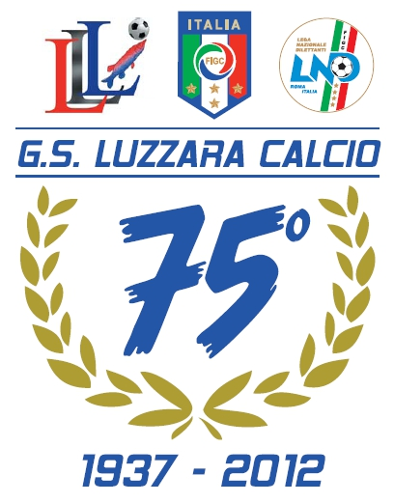


TROFEO
GIOVANI SPERANZE

CLASSIFICA GENERALE ESORDIENTI

4 GOL = MELONI FEDERICO (REGGIOLO)
MEZZANA MASSIMO (SATURNO)

3 GOL = CARDILLO (VIADANA)
CORRIERI PIETRO (BORGOVILLA)
SIVELLI PIETRO (BORGOVILLA)
MALFARA’ LUIGI (REGGIOLO)
BIGLIARDI ALEX (POVIGLIESE)
MARCHINI CRISTIAN (GS LUZZARA)
PITTELLA PASQUALE (POVIGLIESE)

2 GOL = MADURI PASQUALE (POVIGLIESE)

1 GOL = PUCCI NICOLO’ (GS LUZZARA)
BIANCO MICHAEL (POVIGLIESE)
LODI DAVIDE (FABBRICO)
ZEBA OUSMAN RAUL (BORGOVILLA)
NIGRO GIOVANNI (BORGOVILLA)
MUTO PAOLO (BORGOVILLA)
ROMITTI ROBERTO (BORGOVILLA)
SERENI IVAN (BORGOVILLA)
ALLEGRETTI DAMIANO (SATURNO)
COSTANTINO GINEVRA (SATURNO)
GALASI OMAR (VIADANA)
PORCHIA ATTILIO (VIADANA)
BARUFFALDI (VIADANA)
MARKU (VIADANA)
BROCCA (VIADANA)
ATTOLINI GIANLUCA (FABBRICO)
BOULMANI AYMAN (PEGOGNAGA)
BERTONI NICOLA (PEGOGNAGA)

CLASSIFICA GENERALE PULCINI

3 GOL = CARTA MATTEO (PEGOGNAGA)

2 GOL = GALLI EMANUELE (SATURNO)
RANIERI ANDREA (SATURNO)
BERNARDELLI FILIPPO (SATURNO)
KPOLOBI DANNY (GS LUZZARA “b”)
GERIA SIMONE (FABBRICO)
GARDINI LUCA (LUZZARA)
DAVOLIO M.DAVIDE (FABBRICO)

1GOL = SARZI AMADE’ (VIADANA)
SAVA EDUARD (VIADANA)
PELLOIA GIANLUCA (GS LUZZARA”b”)
ROVANI PIETRO (GS LUZZARA”b”)
LIAM CASTELLO (CORREGGESE)
REA NICOLAS PIO (CORREGGESE)
LIMANI SUART (LUZZARA)
ZAVELLI ROSARIO (PROG.INTESA), PINI FILIPPO (PROG.INTESA)

